棠湖中学外语实验学校附属小学
二年级第10周周末练习题
班级 姓名 家长签字
一、我是计算小能手。
5×7＝ 2×9＝ 6×3＝ 5×8＝ 21+19+27=
4×2＝ 4×7＝ 5×4＝ 5×7＝ 15+26+40=
2×6＝ 2×8＝ 5×5＝ 4×6＝ 33-29+25=
2×5＝ 3×3＝ 3×8＝ 2×9＝ 49+17-32=
二、把口诀补充完整。
五八（ ） 三六（ ） 五（ ）三十五
四七（ ） （ ）（ ）二十四 （ ）（ ）二十七
二七（ ） （ ）（ ）三十六 （ ）（ ）四十五
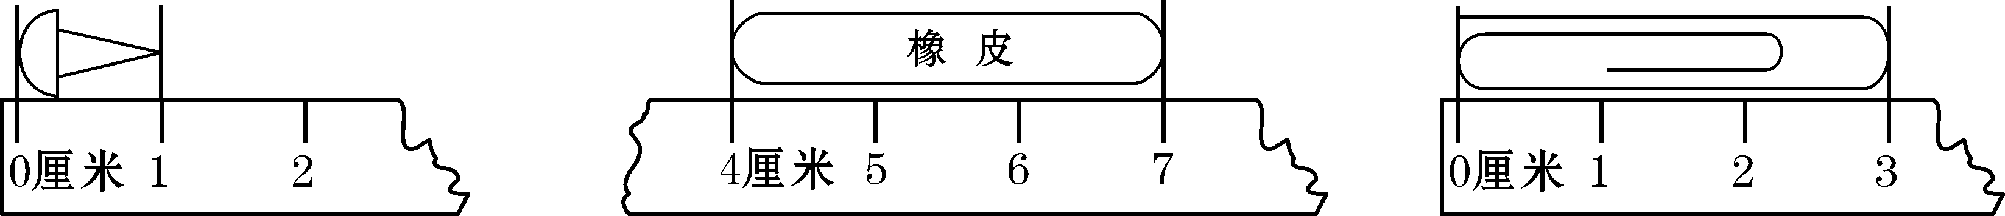
三、看图，填一填。

（ ）厘米 （ ）厘米 （ ）厘米
四、钥匙有多长？在量对的图下面打“√”。
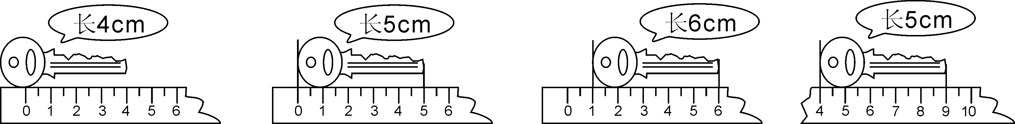

（ ） （ ） （ ） （ ）
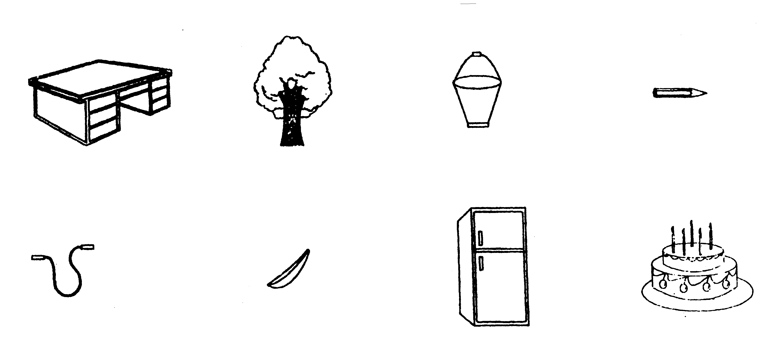
五、在横线处填上“m”、“cm”或适当的数。
1、

一张桌子约宽40 一棵大树约高9 水桶高约54 新铅笔长约 cm

2、
一根跳绳长约 m 香蕉长约10 冰箱高约1.5 宽50 蛋糕厚约15
3、把1米、45厘米、3米2厘米、80厘米、37cm按照从长到短的顺序填在下面的括号里：
（ ）＞（ ）＞（ ）＞（ ）＞（ ）。
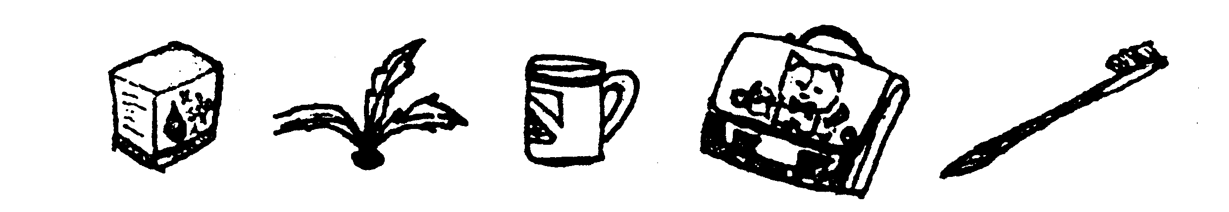
六、看图回答问题。

5元 4元 18元 38元 2元
- 如果你有50元，估计最多可以买( )样东西。 一共需要多少钱？在横线上列式。

（2）买9个 需要多少钱？
□○□ =□（元）

（3）买 、 和 各一个，一共需要多少钱？
□○□○□ =□（元）
（4）买两样你喜欢的商品，100元应找回多少元？在横线上列式解答。

七、灵机一动的数学。
1、2×9－2×6＝（ ）×（ ） 7×2－2×3＝（ ）×（ ）
5×3＋5×2＝（ ）×（ ） 4＋4＋4＋2＝（ ）×（ ）
2、一根彩带被剪4次后，平均每段长3厘米，这根彩带原来总长多少厘米？

3、一道乘法算式，一个乘数是5,被淘气看成了3,得到的积是24,这道题正确的积是多少？

4、围着正方形的花坛边种树，每边种8棵，四个角必须各种一棵，一共需要种几棵树？（可先画图，再列式计算）

